- Supponiamo di avere il seguente breve programma 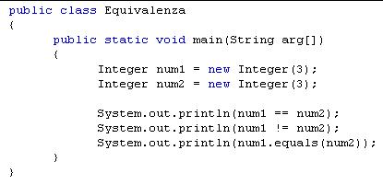 Che risultato mostrano le tre istruzioni di stampa?

False, true, true;
- True, false, true;
- False, true, false;
- True, false, false.

- Supponiamo di avere il seguente breve programma 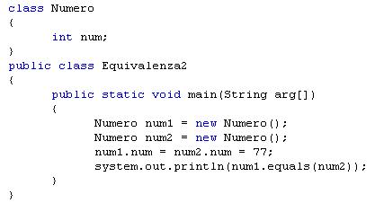 Che risultato mostra l’istruzione di stampa?

False, come nel caso visto nell’esempio precedente con la classe Integer
- True, perché i due alias num1 e num2 puntano alla stessa area di memoria in cui è contenuto il valore 77;
- False, perché non abbiamo creato, nella classe Numero, un opportuno overriding del metodo equals();
- True, come nel caso visto nell’esempio precedente con la classe Integer.

- Quante classi top level possono essere dichiarate public in un’unità di compilazione (file)?

Tutte quelle che desideriamo.
- Al minimo nessuna, al massimo una.
- Al minimo una, al massimo quante desideriamo.
- Una ed una soltanto (al minimo una, al massimo una).

- Indicare quale fra le seguenti dichiarazioni di un array di interi è corretta

String[ ]vettore;
- vettore[ ] int;

Int vettore[ ];

int vettore[ ];

- Supponiamo di avere il seguente breve programma 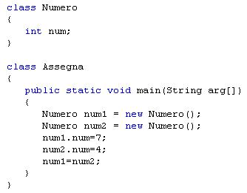

Quanto valgono num1.num e num2.num dopo l’esecuzione dell’istruzione num1=num2?

num1.num=7, num2.num=4;
- num1.num=4, num2.num=7;
- num1.num=4, num2.num=4;
- num1.num=7, num2.num=7.

- Supponiamo di avere il seguente frammento di programma: 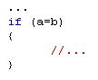

Qual è il risultato logico dell’espressione fra parentesi se a e b sono interi?

Nessun risultato, perché a e b non sono boolean; si ha invece un errore in compilazione;

True, se b è diverso da zero, altrimenti false;

True, se b è uguale a zero, altrimenti false;

True, se a è uguale a b, false se a è diverso da b.

- Come si può fare per impedire che si creino direttamente e all’esterno della classe, cioè con una istruzione new, oggetti di una classe top level?

Basta dichiarare i costruttori private.

Basta dichiarare la classe private.
- Basta dichiarare tutti i campi private.
- Non è possibile.

- Quale libreria di classi è sempre compresa in un file sorgente Java, e non è necessario quindi includere con un’istruzione di import?

java.util
- java.lang
- java.text
- java.awt

- Supponendo di avere il seguente programma quale sarà il risultato prodotto a video?

class Visual
{
public static void main (String a[])
{
int scelta = 5;
switch(scelta)
{
case 1: scelta = scelta * 2;
case 3: scelta +=10;
break;
case 4: scelta * =3;
case 5: scelta = scelta +4;
case 6: scelta = scelta –2;
break;
deafault: scelta = 0;
break;
}
System.out.println(scelta);
}
}

17
- 7
- 0
- 9

- Supponendo di avere una classe chiamata Prova con un attributo dichiarato static chiamato lungaVita, è possibile referenziare lungaVita fuori da Prova se non si è ancora creato un oggetto appartenente alla classe?

- No, bisogna prima istanziare un oggetto della classe Prova tramite l’istruzione new
- Si, con la sintassi nomeoggetto.lungaVita, perché l’oggetto verrà automaticamente creato dal sistema che gli assegnerà un nome di default
- Si con la sintassi Prova.lungaVita
- No, mai perché gli attributi static di una classe non sono referenziabili al di fuori della classe stessa

- Quali variabili sono automaticamente inizializzate dal sistema in Java?

Tutte a valori opportuni di default
- Solo gli attributi delle classi
- Nessuna
- Solo le variabili locali

- Cosa comporta la dichiarazione di utilizzo di un’interfaccia (parola chiave: implements) nella definizione di una nuova classe che non sia astratta?

Si ereditano automaticamente tutte le implementazioni dei metodi presenti nell’interfaccia
- Si devono implementare all’interno della classe tutti i metodi previsti dall’interfaccia
- Si possono implementare solo i metodi previsti dall’interfaccia che ci necessitano
- Si possono implementare all’interno della classe solamente i metodi previsti dall’interfaccia, senza aggiungerne altri

- E’ possibile all’interno di una classe erede dichiarare con uguale tipo e uguale nome un attributo della classe madre visibile alla classe erede?

- Si; l’attributo ereditato dalla classe madre rimane accessibile tramite la parola chiave “super”
- Si, ma dal codice della classe figlia non è possibile accedere all’attributo ereditato dalla classe madre

No, non è mai possibile

No, sarebbe possibile solo con tipi diversi

- Supponendo di avere il seguente breve programma quale sarà la visualizzazione prodotta al termine dell’esecuzione?

class MyClass
{
int numero=12;
protected void visualNumero()
{
System.out.println(numero);
}
}

class MyClassdue extends MyClass
{
long numero=36;
void visualizza()
{
System.out.println(numero);
}
public static void main(String a[])
{
MyClassdue prova = new MyClassdue();
prova.visualNumero();
prova.visualizza();
System.out.println(prova.numero);
}
}

- Nessuna perché ci sarà un errore in compilazione (non posso invocare il metodo visualNumero() con l’oggetto prova)
- Visualizzerà 3 volte il valore 36;
- Visualizzerà 3 volte il valore 12;
- Visualizzerà, nell’ordine, 12,36,36

- Può una classe erede referenziare direttamente i campi dichiarati come “private” nella classe madre?

- No, non sono accessibili
- Si, qualora dichiarati static
- Si, ma solo tramite un opportuno metodo get() dichiarato come private nella classe madre
- Si sempre

